|  |  |  |
| --- | --- | --- |
|  | **Faculdade de Computação e Informática – FCI**  Laboratório de Organização de Computadores  Prof. Dr. Jean M. Laine |  |
|  | **Relatório de Atividade Prática** |  |

**LABORATÓRIO #**Escolher um item.

|  |  |
| --- | --- |
| **Integrantes do Grupo** | |
| Nome: | TIA: |
| Nome: | TIA: |
| Nome: | TIA: |
|  | |

**EXERCÍCIO 1**

**CÓDIGO FONTE**

Nesta sessão, colocar o *print* *do código fonte* criado para o exercício. Faça comentários no seu código para facilitar a compreensão. (Substitua a imagem abaixo pela do seu programa, essa foi utilizada apenas como exemplo!). Tome cuidado com a qualidade da imagem.

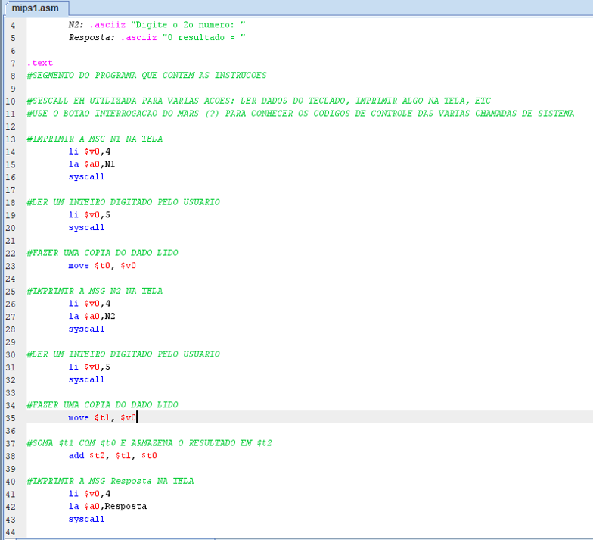

**TESTES DE FUNCIONALIDADE**

(Mostrar todos os casos de testes que validam seu programa)

Agora, coloque o *print dos testes realizados* no MARS que demonstram que seu código faz o que o exercício pede. Validar todos os casos, não apenas um! Por exemplo: imagine um programa que leia a idade da pessoa e se ela tem alguma doença para responder se ela pode ou não doar sangue. Você deve mostrar os testes para todas as situações possíveis, como no exemplo abaixo. Assim, é possível ver que seu programa atende o que foi solicitado no exercício.

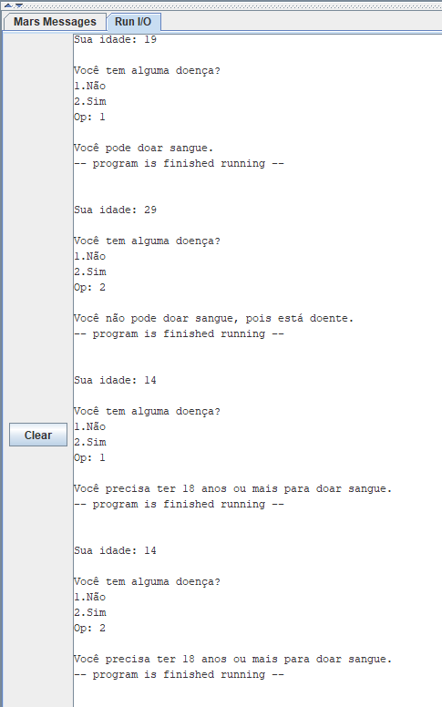

**COMENTÁRIOS GERAIS**

Nesta sessão, você irá:

* Explicar a lógica geral utilizada na solução do exercício;
* Comentar sobre as principais dificuldades encontradas neste exercício;
* Descrever se sua solução atende ou não o que foi solicitado;
* Comentários gerais.

**ATENÇÃO**: REPETIR A SEQUÊNCIA ACIMA PARA CADA EXERCÍCIO DA ATIVIDADE DE ENTREGA

**EXERCÍCIO 2**

**CÓDIGO FONTE**

**....**

**TESTES DE FUNCIONALIDADE**

**.....**

**COMENTÁRIOS GERAIS**

**EXERCÍCIO X**

**CÓDIGO FONTE**

**....**

**TESTES DE FUNCIONALIDADE**

**.....**

**COMENTÁRIOS GERAIS**

|  |
| --- |
| **OBSERVAÇÕES FINAIS**   * Gerar um PDF deste arquivo antes de submeter na tarefa do Moodle; * Além deste relatório, **enviar o arquivo .asm** do(s) programa(s) criado(s); * Cuidado com o tamanho e qualidade das imagens. Observe se é possível visualizar seu conteúdo! * **ATENÇÃO**: Na tarefa do Moodle, apenas 1 (um) aluno da equipe deve submeter a atividade. * **O que será avaliado**?   + Completude, clareza e organização do relatório seguindo o *template*;   + Funcionamento correto dos programas, atendendo ao que foi solicitado. O quão fiel cada programa é quanto à descrição do enunciado;   + Indentação, comentários, organização e legibilidade dos códigos; |